 |  |  | ГБУЗ Кущевская ЦРБ МЗ КК |  |  |  |  |  |  |  |  |  | Стандартная операционная карта (СОК) |  |  |  |  |  |  |  |  |  |  | СОК №4.1
Поликлиника |  |  | Отделение |  |  | Служба |  | Кабинет |  | Категория |  |  | Состав смены |  |  |  |  |  | Оптимизация процесса проведения профилактических прививок |  |  |  |  |  | Дата | Лист/листов
ЦРП |  |  | Терапевтическое |  |  | Поликлиника |  | 110 |  |  |  |  | «В», «М/с» |  |  |  |  |  |  |  |  |  |  |  | 16.03.2023 | 1
 |  |  | Вариант |  | № изм. |  |  | Время такта, сек |  |  | Диагноз (МКБ-Х) |  |  |  |  |  |  |  |  |  |  |  | Схема пошаговой рабочей последовательности
 |  |  |  |  |  |  |  | 720
№ шага | Рабочая пошаговая последовательность |  |  |  |  |  |  |  |  |  |  |  |  |  | Время, сек |  |  |  |  | Ключевые указания |  |  | 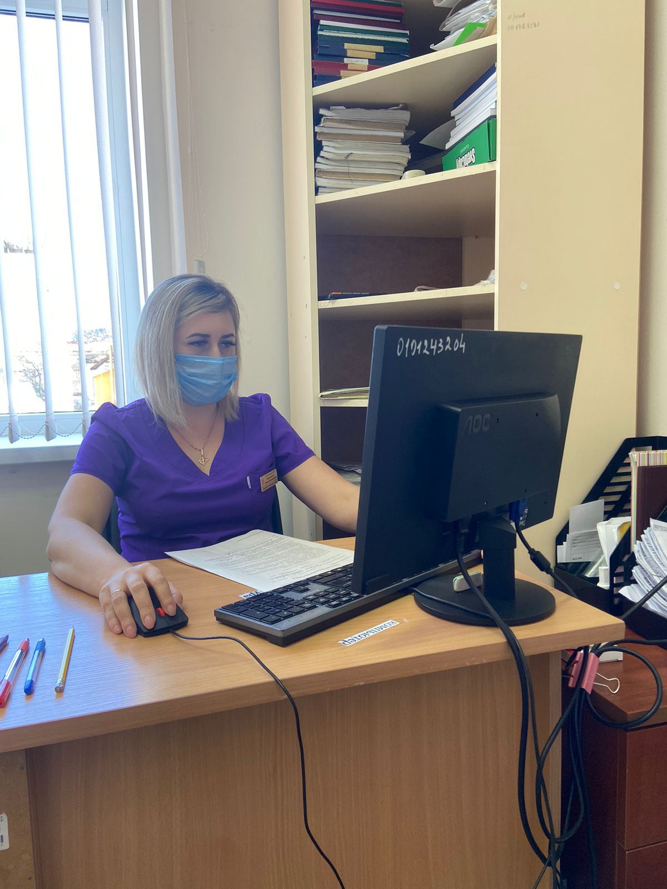  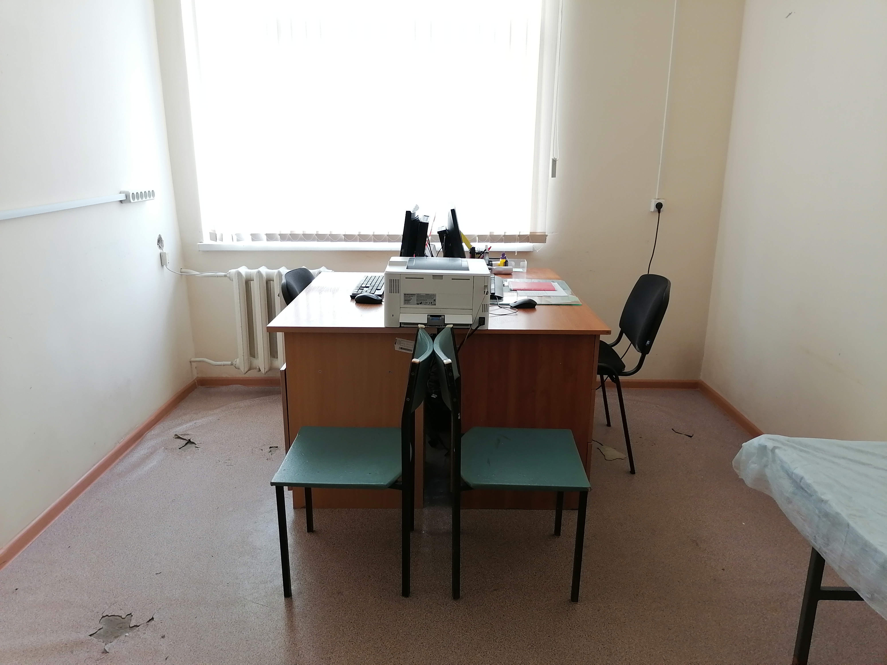
 |  |  |  |  |  |  |  |  |  |  |  |  |  |  | Ручн.  Авт. |  |  | Ходьба
1 | Пациент заходит в кабинет по приглашению медсестры, присаживается на стул. Медицинская сестра объясняет пациенту или его законному представителю в доступной  форме необходимость проведения вакцинации. |  |  |  |  |  |  |  |  |  |  |  |  |  | 10
2 | Врач/фельдшер производит опрос пациента, собирает  эпидемиологический анамнез. Так же предупреждает пациента о возможных поствакцинальных  осложнениях (если такие имеются). |  |  |  |  |  |  |  |  |  |  |  |  |  | 370
3 | Медсестра сестра получает информированное добровольное согласие пациента на медицинское вмешательство. |  |  |  |  |  |  |  |  |  |  |  |  |  | 100
4 | Обработка рук, фонендоскопа. Медсестра заполняет стат. талон и приглашает следующего пациента |  |  |  |  |  |  |  |  |  |  |  |  |  | 90
5 | После проведения вакцинации пациент в течение получаса находится под наблюдением специалистов, для того чтобы избежать возможности развития аллергической реакции или других осложнений. |  |  |  |  |  |  |  |  |  |  |  |  |  | 120
6 | Обработка рук, фонендоскопа. Медсестра заполняет стат. талон и приглашает следующего пациента |  |  |  |  |  |  |  |  |  |  |  |  |  | 30
 | Итого: |  |  |  |  |  |  |  |  |  |  |  |  |  | 720
Используемые инструменты
 |  | Тонометр |  | Фонендоскоп |  |  | Термометр |  |  |  |  |  |  |  |  |  |  |  |  |  |  |  | Условные обозначения |  | Станд-ый запас | Безопасность | Контр. кач-ва | Критич. пункт | Треб. навык
Средства индивидуальной защиты
 |  | Медицинский халат |  | Медицинский костюм |  |  | Медицинская обувь |  | Одноразовые перчатки |  |  | Маска |  | Головной убор |  |  | Очки
Составил |  | Зав.терапевтическим отделением |  |  |  |  | Гривнева С.А. |  | Подпись |  |  | Согласовал |  | Зам.главного врача Бабаян А.А. |  |  |  |  |  |  | Подпись |  | Утверждаю  Главный врач |  | Сычев С. П. |  | Подпись

